Práctica obligatoria

1. Crear una máquina virtual de Windows XP SP3 UE 32 bits con la siguiente configuración:

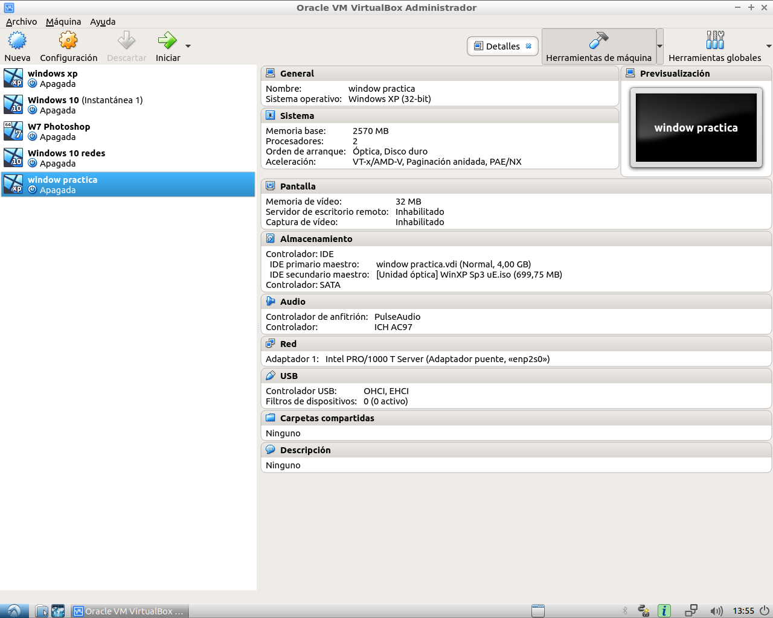

2. Configurar lo que sea necesario para que se pueda navegar por internet en la máquina virtual y generar una instantánea del estado actual.

Para entrar en internet solo hay que darle a inicio abajo a la izquierda y darle a internet y ya esta
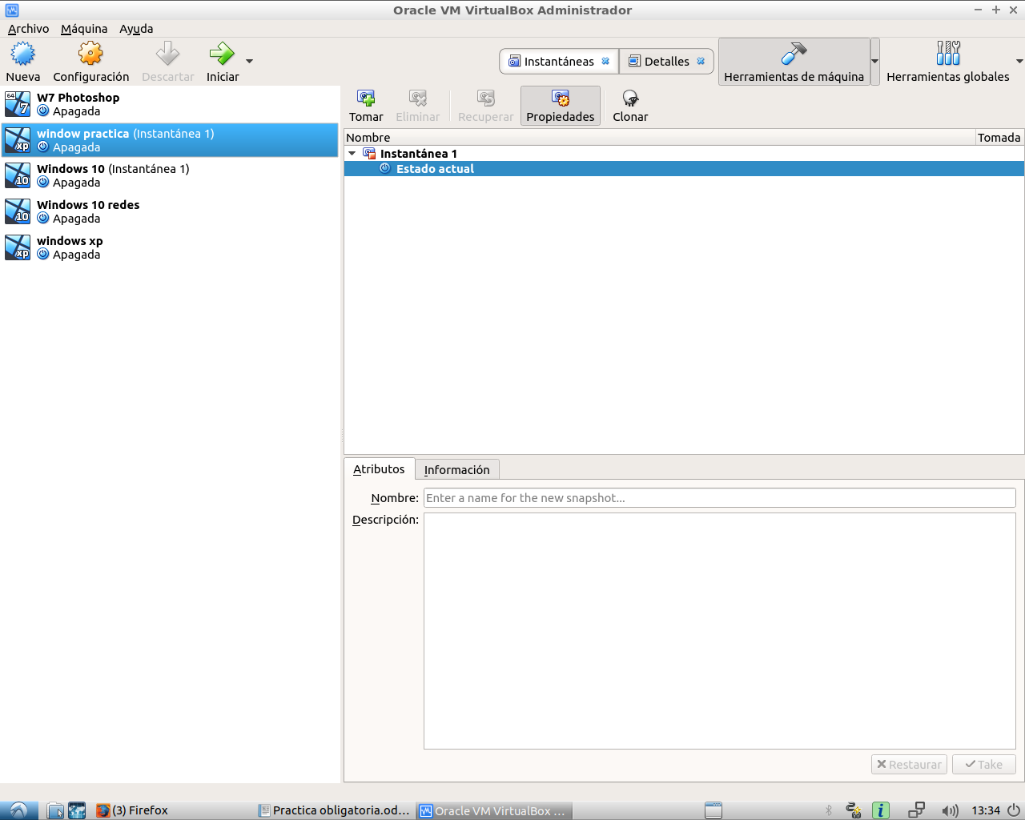

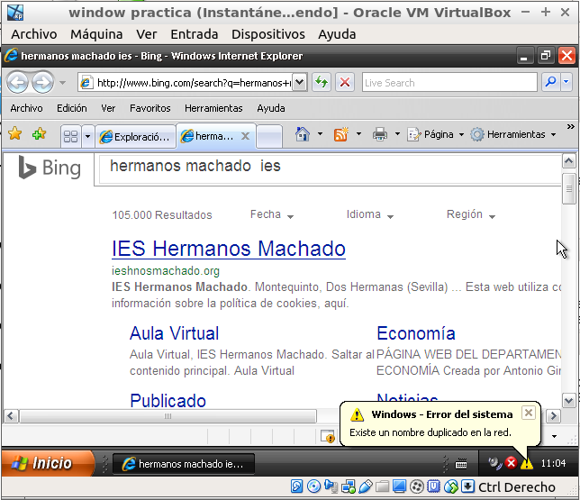

4.Clonar la máquina a otra llamada CLONADA MV WIN XP.

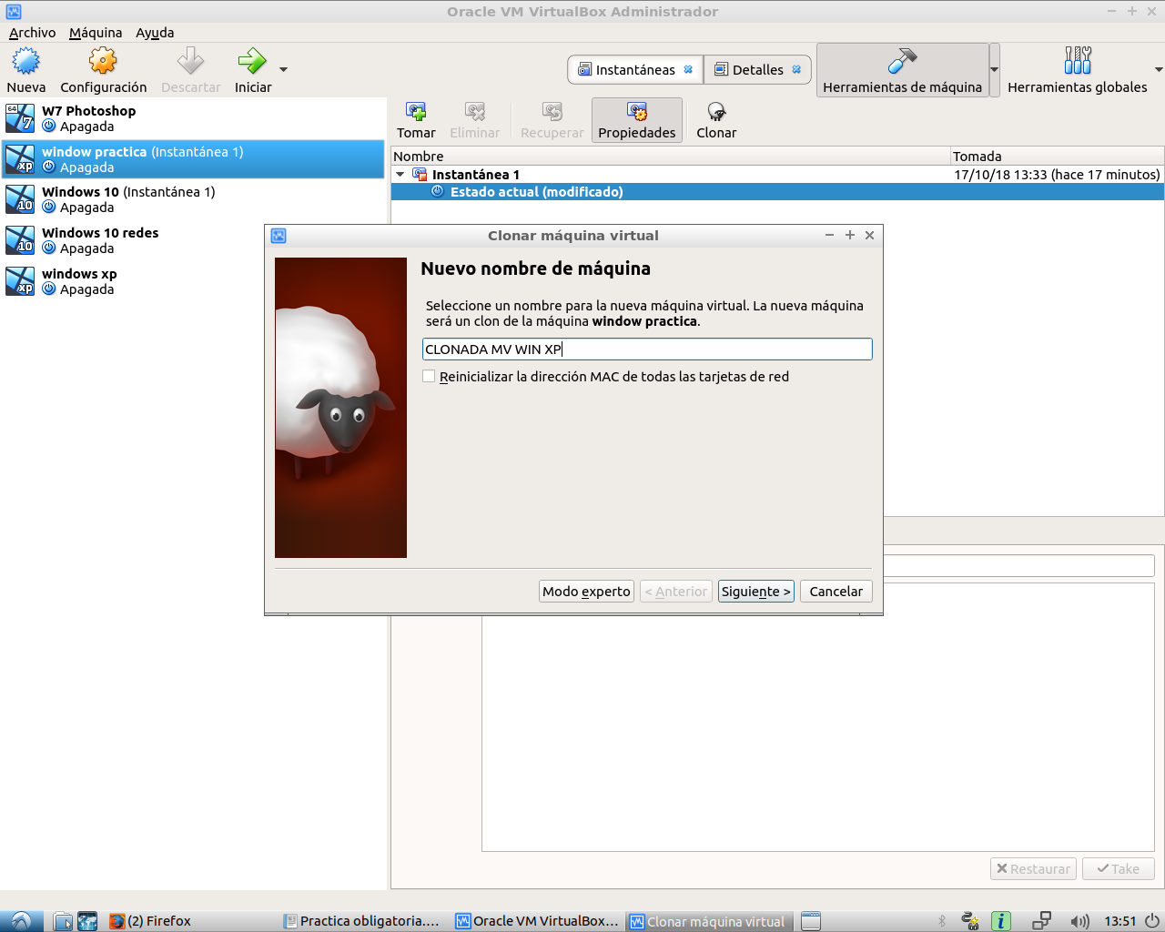

6.Crear otra máquina virtual usando el disco duro de la máquina virtual clonada, llamándola MV NUEVA DISCO DURO COPIADO.

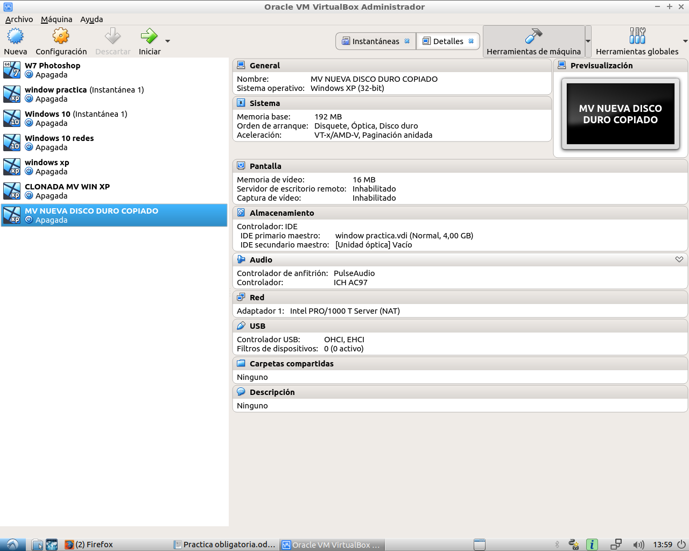

7.Crear una exportación a un fichero OVA de la máquina creada en el punto 6

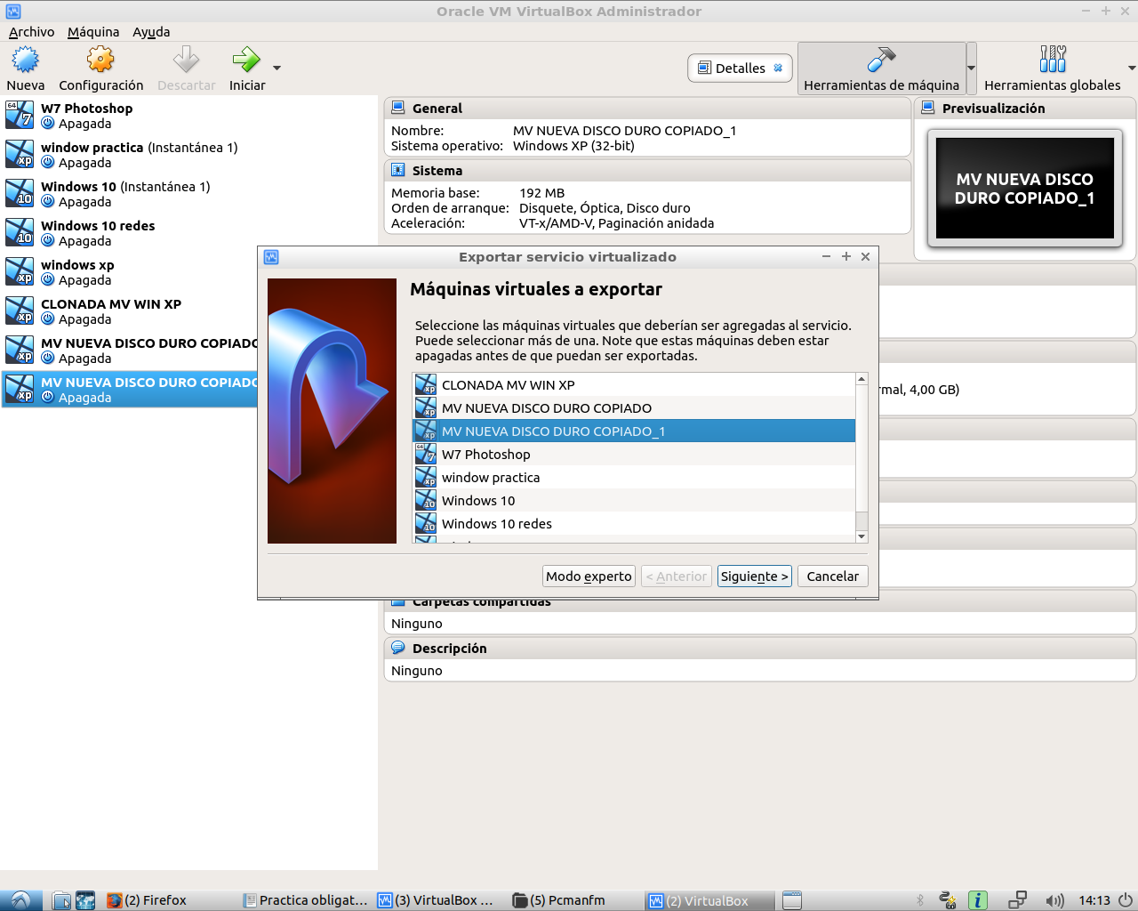

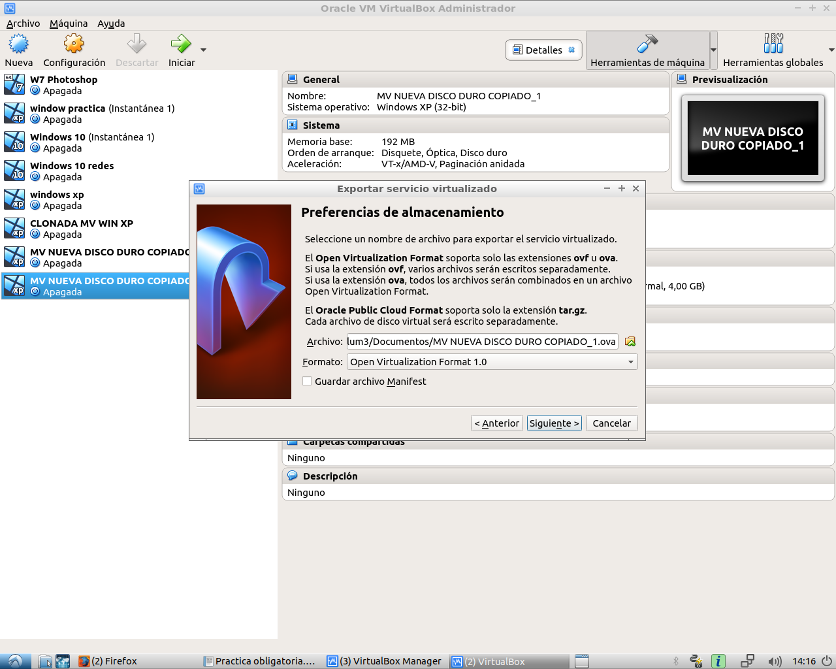

8.A partir del fichero OVA creado, realizar una importación de una nueva máquina virtual.

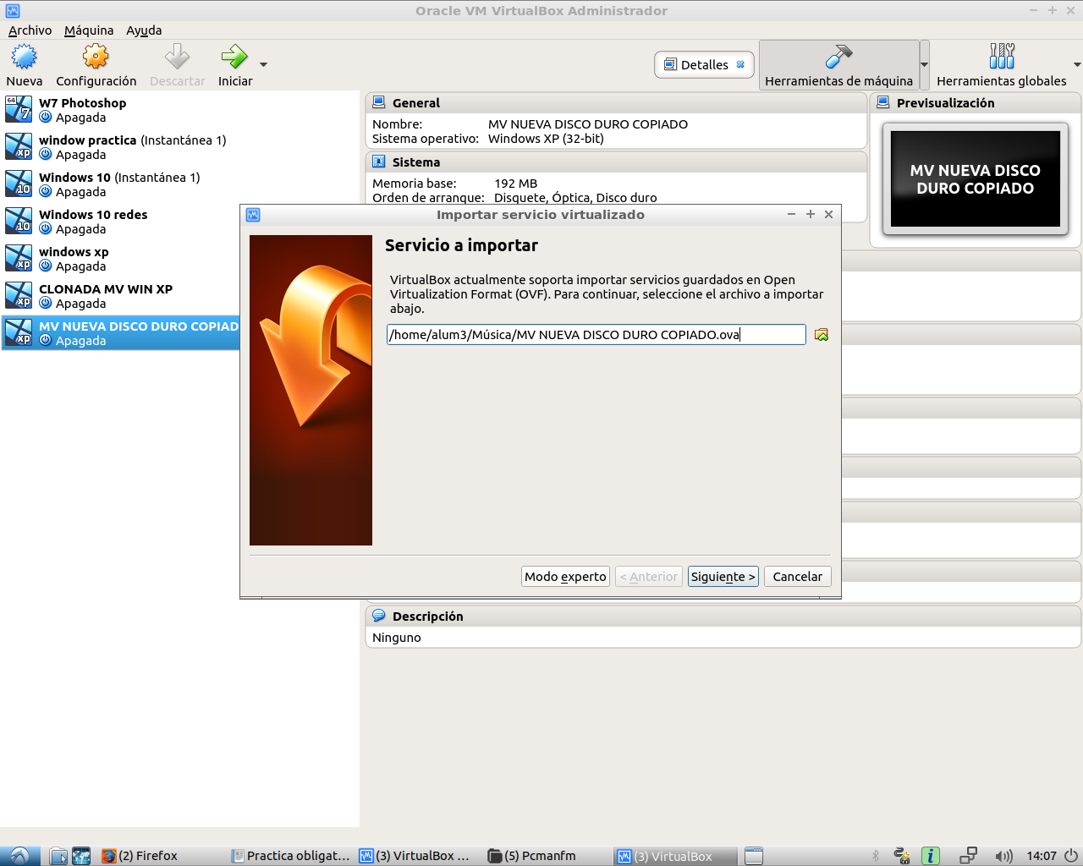

9.INVESTIGACIÓN: Demostrar cómo se usa el capturador de vídeo de la pantalla, generando un vídeo de la máquina desde alguna máquina virtual.

Primero le das a configuración despúes de eso le das a pantalla y en el apartado de captura de video lo activas y ya solo tienes que iniciar la maquina en que activastes esa opcion y ya se guardara en una carpeta para usuarlo.
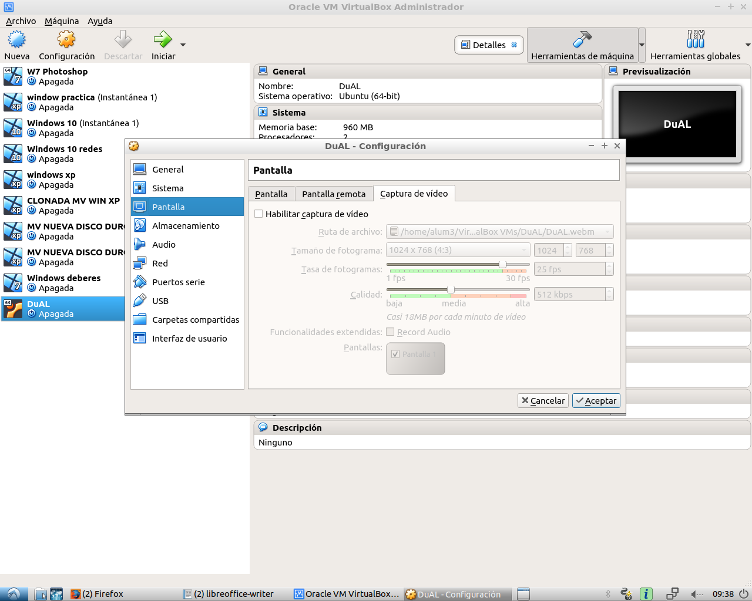

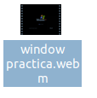

Te quedara algo así →

10.INVESTIGACIÓN: Explicar para qué sirven y cómo se instalan las Virtualbox Guest Additions.

Los Guest Additions te permiten usar la máquina virtual en modo de pantalla completa correctamente. Otras de las ventajas de los Guest Additions es que te permiten una mejor integración del mouse entre el sistema anfitrión y el invitado, compartir carpetas, mejor soporte para vídeo incluyendo el modo de pantalla completa, compartir el portapapeles y mejor manejo de credenciales. Cualquier persona que desea sacarle el máximo provecho a la virtualización usando VirtualBox debe instalar estos Guest Additions. Ahora pasemos al próximo paso, preparar tu máquina virtual para esto.

Como se instala:

Dale clic al botón de Buscar y en seguida te saldrá una pantalla con una caja de texto. En la caja de texto escribe la palabra “terminal”. Entonces te aparecerá la lista de programas que contienen la palabra terminal. Escoge el que tiene el ícono como el que muestra la Imagen #3 y hazle clic.

Paso seguido se abrirá una ventana con la terminal. Para preparar el equipo hay que ejecutar una serie de comandos o instrucciones como superuser. El primer comando es el siguiente:
sudo apt-get update

Luego que entres este comando, la terminal te preguntará por la contraseña. Éntrala y luego presiona la tecla Entrar, como muestra la Imagen #4.
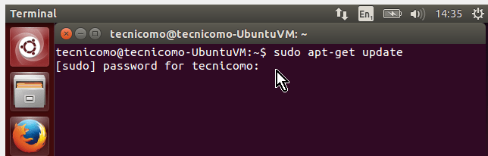

Al hacerlo notarás que se comienzan a descargar y a instalar varios archivos. Estos lo que están haciendo es actualizando el sistema invitado para que pueda darle soporte los Guest Additions. Debes ver algo así como lo que muestra la Imagen #5.
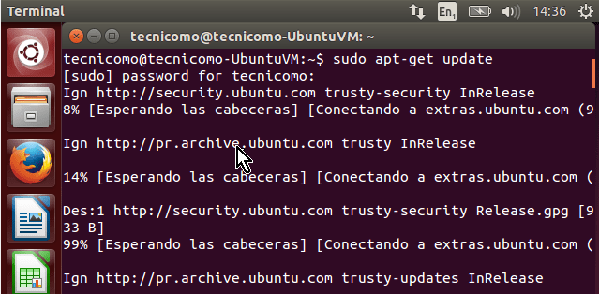

Una vez termine, la terminal estará nuevamente esperando a que le entres más comandos. Ahora debes entrar el siguiente:
sudo apt-get upgrade

Este comando sirve para instalar nuevas versiones de ciertos programas. El comando anterior corrige errores de los programas ya instalados. Ambos comando son necesarios y en el orden expuesto. Puedes ver este comando upgrade en la Imagen #6.
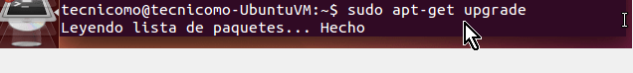

Cuando entres este último comando, Ubuntu te preguntará si deseas continuar. Contesta Sí, escribiendo la letra S y presionando la tecla Entrar para poder proseguir con la actualización como muestra la Imagen #7.

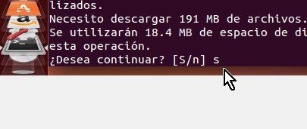

El próximo paso es instalar un programa que se llama dkms, necesario para las Guest Additions. Para instalar el mismo ejecuta el siguiente comando:
sudo apt-get install dkms

Ubuntu nuevamente te preguntará por tu contraseña. Entra la misma como muestra la Imagen #8.
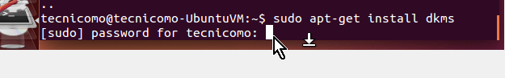

Para instalar el programa dkms, debes contestar Sí a la pregunta ¿Desea continuar? Para ello escribe la letra S y presiona la tecla Entrar, tal como en el paso anterior y como muestra la Imagen #9.
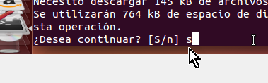

Luego de eso debe reiniciar Ubuntu. Para ello ve a la parte superior derecha del Escritorio de Ubuntu. Allí verás una tuerquita. Haz clic en la misma como muestra la Imagen #10.
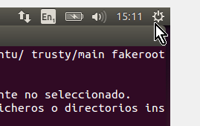

Al hacerlo te saldrá un menú. La última opción de este menú dice Apagar… Selecciona esta opción, como ves en la Imagen #11.
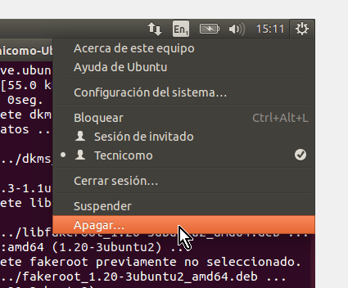
Ahora se te mostrarán dos opciones: Reiniciar a la izquierda y Apagar a la derecha. Selecciona Reiniciar como muestra la Imagen #12.
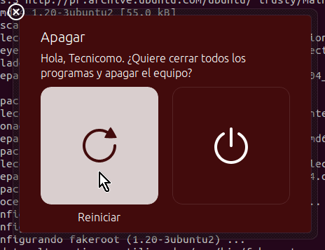

Selecciona el archivo del disco virtual
Una vez tu máquina virtual reinicie, es el momento de indicarle dónde están los Guest Additions para instalarlos. Para ello nota que en la ventana de tu máquina virtual hay un menú a la parte de afuera. Una de las opciones de este menú es Dispositivos. Dale clic a esta opción y te saldrá otro menú. De este otro menú escoge la opción Dispositivos CD/DVD, que se muestra en la Imagen #13.
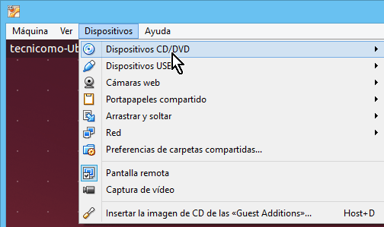

Notarás que la opción Dispositivos CD/DVD cuenta a su vez con otro sub-menú. Aquí vas a cliquear en la primar opción que dice Seleccionar un archivo de disco virtual de CD/DVD. Esta opción la puedes ver en la Imagen #14.
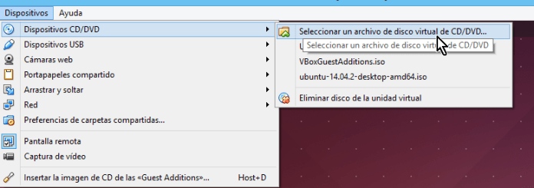

Ahora debes buscar la imagen ISO que contiene los Guest Additions. Por lo general esta se encuentra en la mismo carpeta donde VirtualBox está instalado. En sistemas Windows esta carpeta suele ser:
C:\Program files\Oracle\VirtualBox

En sistemas Linux suele estar en:
/opt/VirtualBox/

En sistemas Mac está en:
Contents/MacOS

Una vez estés en la carpeta, selecciona el archivo VBoxGuestAdditions y dale clic al botón Abrir como muestra la Imagen #15.
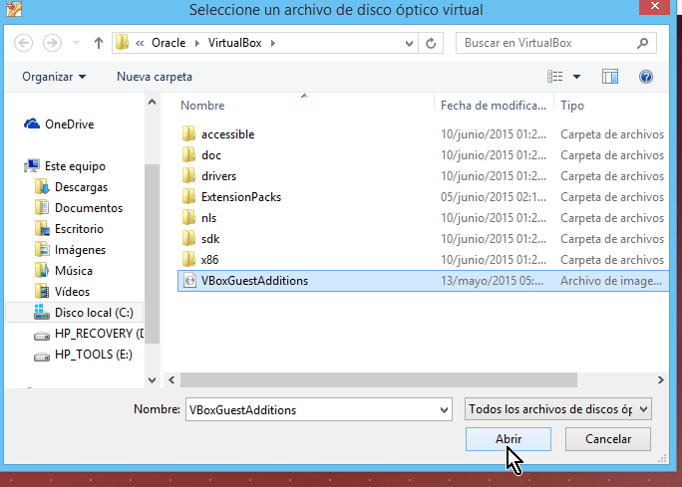

Una vez echo esto solo reinicia para que se queden los cambios

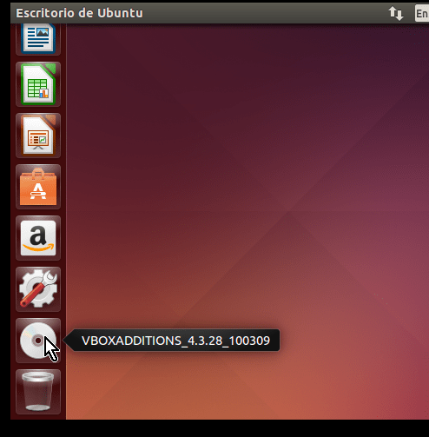

Entonces pasarás al explorador de archivos de Ubuntu, el cual te mostrará el contenido del disco virtual seleccionado. En este paso es importante que te fijes en un botón a la parte superior derecha. El mismo dice Ejecutar programa y lo puedes ver en la Imagen #17. Dale clic cuando lo veas.
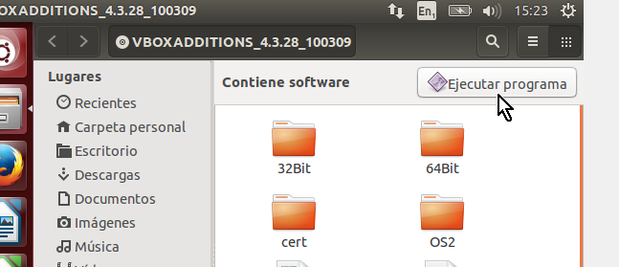

Después te saldrá una ventanita preguntándote si quieres ejecutar la instalación. Selecciona el botón Ejecutar, como se ve en la Imagen #18.
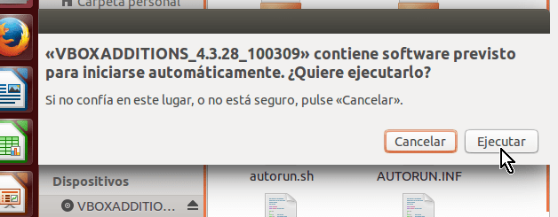

Luego de eso Ubuntu te preguntará tu contraseña. Entra la misma y luego presiona el botón Autenticar, como muestra la Imagen #19.
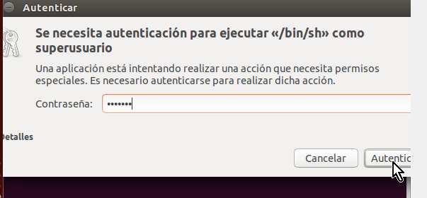

Al hacerlo , notarás que se empiezan a instalar varios archivos. Esto puede demorar unos minutos así que sé paciente. Al finalizar debes ver en la pantalla un mensaje como el que muestra la Imagen #20, que al final dice Press Return to close this window. Lo que te está diciendo es que presiones la tecla Entrar para cerrar la ventana, ya que la instalación fue completada.
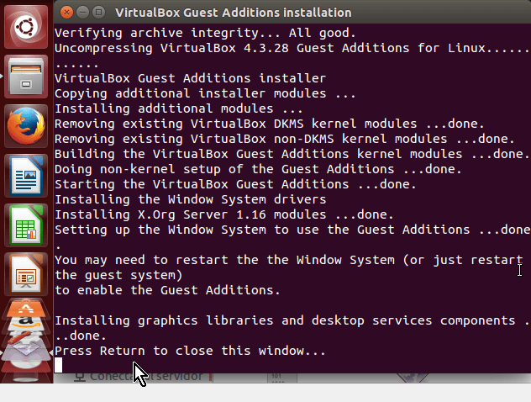

Luego de esto, debes nuevamente reiniciar tu máquina virtual para que los cambios se apliquen. Una vez reinicie, listo ya debes tener los Gues Additions instalados. Ya con estos pasos sabes cómo instalar los Guest Additions de VirtualBox en Ubuntu. Son varios los pasos así que cualquier duda déjanos un comentario aquí o en las redes sociales y no olvides seguirnos en las mismas.

